PhantomJS的用法
大家有没有发现之前我们写的爬虫都有一个共性，就是只能爬取单纯的html代码，如果页面是JS渲染的该怎么办呢？如果我们单纯去分析一个个后台的请求，手动去摸索JS渲染的到的一些结果，那简直没天理了。所以，我们需要有一些好用的工具来帮助我们像浏览器一样渲染JS处理的页面。
Python的爬虫方案里，对javascript通常有几种解决方案：
1、写代码模拟js逻辑
2、调用一个有界面浏览器，如selenium
3、使用一个无界面浏览器，如casperjs,phantomjs
4、自己基于js引擎实现轻量级浏览器。pyv8的示例里有一个基于v8实现的简易浏览器模型。
注：Phantom:[ˈfæntəm]:幻影; 幽灵; 错觉; 恐惧的事物;
一、phantomjs介绍
（1）一个基于webkit内核的无头浏览器，即没有UI界面，即它就是一个浏览器，只是其内的点击、翻页等人为相关操作需要程序设计实现。
（2）提供javascript API接口，即通过编写js程序可以直接与webkit内核交互，在此之上可以结合python、java语言等，通过python、java调用js等相关操作，从而解决了以前c/c++才能比较好的基于webkit开发优质采集器的限制。
（3）提供windows、linux、mac等不同os的安装使用包，也就是说可以在不同平台上二次开发采集项目或是自动项目测试等工作。
总之，PhantomJS是一个无界面的,可脚本编程的WebKit浏览器引擎。它原生支持多种web 标准：DOM 操作，CSS选择器，JSON，Canvas 以及SVG。
官方参考文档：
http://phantomjs.org/quick-start.html

二、phantomjs的安装
大家可以依照自己的开发平台选择不同的包进行下载：下载地址： http://phantomjs.org/download.html，
对于windows，下载的是可执行文件，解压，把bin下的phantomjs.exe配置到系统环境变量中，方便我们在DOS界面下使用phantomjs，具体如下：打开我的电脑->右键属性->高级系统设置->高级标签->环境变量，在系统变量里找到Path,将你的phantomjs添加到环境变量里，配置好以后，
进入DOS界面，输入phantomjs -v,如果有结果，如下图，则配置成功。
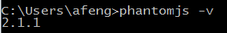

三、Hello，world
第一个程序当然是Hello World，新建一个 js 文件。命名为 hello.js，里面内容是：
console.log("Hello,world");
phantom.exit();
并把hello.js拷贝到磁盘上，这里是Q盘下，执行
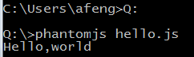
其中的phantom.exit();表示退出phantom ，注意：phantom.exit();这句话非常重要，否则程序将永远不会终止。
四、页面加载
可以利用 phantom 来实现页面的加载，下面的例子实现了页面的加载并将页面保存为一张图片。
var page=require('webpage').create()
console.log(page)
page.open('http://www.rupeng.com',function (status) {
console.log("status:"+status);
if (status==='success'){
page.render('example.png');
}
phantom.exit();
})
webpage是phantomjs的核心模块之一，它给用户提供了访问、操作、选择web文档的接口，运行page.open函数，其中第一个参数是你要访问的url，第二个参数是一个回调函数。在回调函数里我们检查了下返回的状态，如果是success，然后就把页面渲染成一张图片。
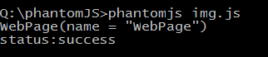
发现执行成功，然后目录下多了一张图片，example.png，除了 png 格式的转换，PhantomJS还支持 jpg，gif，pdf等格式。

五、测试页面加载速度
下面这个例子计算了一个页面的加载速度，同时还用到了命令行传参的特性。新建文件保存为 loadspeed.js，并把文件保存格式为utf-8，程序判断了参数的多少，如果参数不够，那么终止运行。然后记录了打开页面的时间，请求页面之后，再纪录当前时间，二者之差就是页面加载速度。这个时间包括JS渲染的时间，当然和网速也有关。
//创建一个webpage对象
var page = require('webpage').create();
//加载system模块
var system = require('system');
//定义两个变量
var t, address;
//设置输出编码方式，以免出现乱码
phantom.outputEncoding="gbk";
//如果命令行里没有出现访问地址的参数
if (system.args.length === 1) {
console.log('在命令行，请输入访问网页的地址');
phantom.exit();
}
//当前时间
t = Date.now();
//获取访问地址
address = system.args[1];
//打开网页
page.open(address, function(status) {
if (status !== 'success') {
console.log('访问网页失败');
} else {
//计算访问网页的时间
t = Date.now() - t;
console.log('Loading ' + system.args[1]);
console.log('Loading time ' + t + ' msec');
}
//退出phantom
phantom.exit();
});
执行：
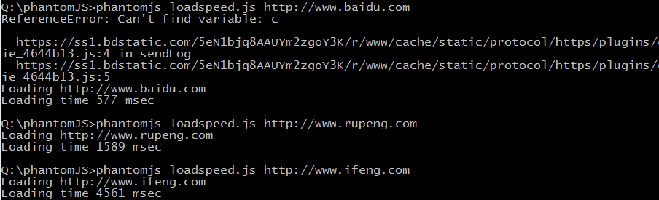
六、代码评估
利用 evaluate 方法我们可以获取网页的源代码，它不会去执行网页外的 JavaScript 代码。evalute 方法可以返回一个对象，然而返回值仅限于对象，不能包含函数（或闭包）。
var url = 'http://www.baidu.com';
var page = require('webpage').create();
phantom.outputEncoding="gbk";
page.open(url, function(status) {
//方法1
if(status==='success'){
console.log('方法1：Page title is ' + page.title);
}
//方法2
var title = page.evaluate(function() {
return document.title;
});
console.log('方法2：Page title is ' + title);
phantom.exit();
});
任何来自于网页并且包括来自 evaluate() 内部代码的控制台信息，默认不会显示。
需要重写这个行为，使用 onConsoleMessage 回调函数，示例可以改写成
page=require("webpage").create();
phantom.outputEncoding="gbk";
var url="http://www.baidu.com";
page.onConsoleMessage=function (msg) {
console.log(msg)
}
page.open(url,function (status) {
page.evaluate(function () {
console.log(document.title)
});
phantom.exit();
})
这样的话，如果你用浏览器打开百度首页，打开调试工具的console，可以看到控制台输出信息。
重写了 onConsoleMessage 方法之后，可以发现控制台输出的结果和我们需要输出的标题都打印出来了。
七、屏幕捕获
因为 PhantomJS 使用了 WebKit内核，是一个真正的布局和渲染引擎，它可以像屏幕截图一样捕获一个web界面。因为它可以渲染网页中的人和元素，所以它不仅用到HTML，CSS的内容转化，还用在SVG，Canvas。可见其功能是相当强大的。
其中最重要的方法便是 viewportSize 和 clipRect 属性。viewportSize 是视区的大小，你可以理解为你打开了一个浏览器，然后把浏览器窗口拖到了多大。clipRect 是裁切矩形的大小，需要四个参数，前两个是基准点，后两个参数是宽高。
var page = require('webpage').create();
//viewportSize being the actual size of the headless browser
page.viewportSize = { width: 1024, height: 768 };
//the clipRect is the portion of the page you are taking a screen shot of
page.clipRect = { top: 0, left: 0, width: 1024, height: 2768 };
//the rest of the code is the same as the previous example
page.open('http://www.rupeng.com/', function() {
page.render('rupeng.png');
phantom.exit();
});
就相当于把浏览器窗口拖到了 1024×2768 大小，然后从左上角裁切出了 1024×2768 的页面。

八、网络监听
因为 PhantomJS 有网络通信的检查功能，它也很适合用来做网络行为的分析。当接受到请求时，可以通过改写onResourceRequested和onResourceReceived回调函数来实现接收到资源请求和资源接受完毕的监听。
先复习一下：
语法
JSON.stringify(value[, replacer[, space]])
参数说明：
value:
必需， 一个有效的 JSON 字符串。
replacer:
可选。用于转换结果的函数或数组。
如果 replacer 为函数，则 JSON.stringify 将调用该函数，并传入每个成员的键和值。使用返回值而不是原始值。如果此函数返回 undefined，则排除成员。根对象的键是一个空字符串：""。
如果 replacer 是一个数组，则仅转换该数组中具有键值的成员。成员的转换顺序与键在数组中的顺序一样。当 value 参数也为数组时，将忽略 replacer 数组。
space:
可选，文本添加缩进、空格和换行符，如果 space 是一个数字，则返回值文本在每个级别缩进指定数目的空格，如果 space 大于 10，则文本缩进 10 个空格。space 有可以使用非数字，如：\t。
var url = 'http://www.rupeng.com';
var page = require('webpage').create();
page.onResourceRequested = function(request) {
console.log('Request ' + JSON.stringify(request, undefined, 4));
};
page.onResourceReceived = function(response) {
console.log('Receive ' + JSON.stringify(response, undefined, 4));
};
page.open(url);
phantom.exit();
运行结果会打印出所有资源的请求和接收状态，以JSON格式输出。
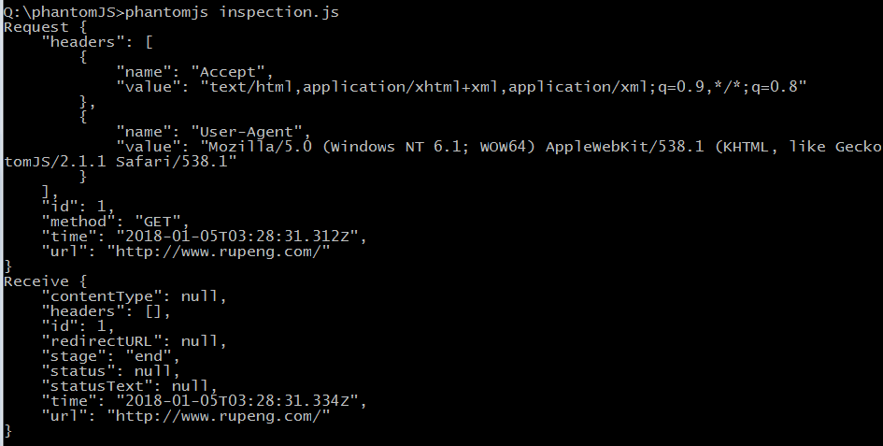
九、页面自动化处理
因为 PhantomJS 可以加载和操作一个web页面，所以用来自动化处理也是非常适合的。脚本都是像在浏览器中运行的，所以标准的 JavaScript 的 DOM 操作和 CSS 选择器也是生效的。
例如下面的例子就修改了 User-Agent，然后还返回了页面中某元素的内容。
var page = require('webpage').create();
phantom.outputEncoding="gbk";
console.log('The default user agent is ' + page.settings.userAgent);
page.settings.userAgent = 'SpecialAgent';
page.open('http://www.rupeng.com', function(status) {
if (status !== 'success') {
console.log('Unable to access network');
} else {
console.log('The new user agent is ' + page.settings.userAgent);
var ua = page.evaluate(function() {
return document.getElementsByClassName("logo")[0].innerHTML;
});
console.log(ua);
}
phantom.exit();
});

